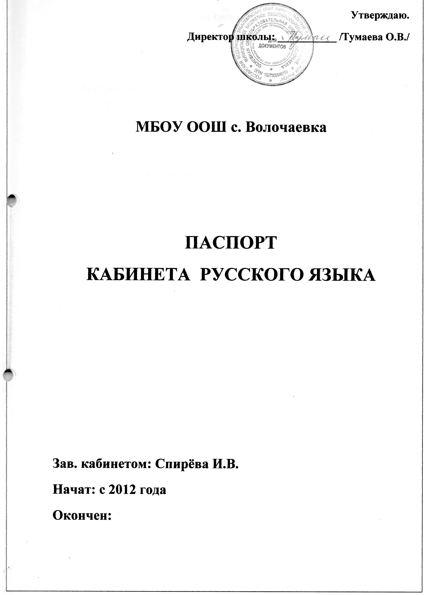

Содержание

- Оборудование.
- Технические средства обучения.
- Оформление.
- Наглядные средства обучения.
- Раздаточный материал.
- Перспективный план развития кабинета русского языка.
- План работы кабинета на 2015 – 2018 учебный год.

Оборудование

№  п/п | Наименование | Количество | 2012 -2013 | 2013 - 2014 | 2014 – 2015 | 2015 - 2016 | 2016 - 2017 | 2017-2018
1 | Классная доска | 1 | + | + | + | + | + | +
2 | Стол (учит.) | 1 | + | + | + | + | + | +
3 | Стул (учит.) | 1 | + | + | + | + | + | +
4 | Стол (ученич.) | 6 | + | + | + | + | + | +
5 | Стул (ученич.) | 8 | + | + | + | + | + | +
6 | Шторы | 4 | + | + | + | + | + | +
7 | Тюль | 2 | + | + | + | + | + | +
8 | Гардина | 2 | + | + | + | + | + | +
9 | Шкаф | 5 | + | + | + | + | + | +
10 | Шкаф (мал.) | 1 | + | + | + | + | + | +
11 | Часы | 1 | + | + | + | + | + | +
12 | Кашпо | 12 | + | + | + | + | + | +
13 | Плафоны | 6 | + | + | + | + | + | +

Технические средства обучения

№  п/п | Наименование | Количество | 2012 -2013 | 2013 - 2014 | 2014 – 2015 | 2015 - 2016 | 2016 - 2017 | 2017-2018
1 | Компьютер | 1 | + | + | + | + | + | +
2 | Системный блок | 1 | + | + | + | + | + | +
3 | Монитор | 1 | + | + | + | + | + | +
4 | Клавиатура | 1 | + | + | + | + | + | +
5 | Мышь | 1 | + | + | + | + | + | +

Оформление

№  п/п | Наименование | 2012 -2013 | 2013 - 2014 | 2014 – 2015 | 2015 - 2016 | 2016 - 2017 | 2017-2018
1 | Уголок библиотекаря | + | + | + | + | + | +
2 | Уголок русского языка | + | + | + | + | + | +
3 | Уголок по ПДД
4 | Уголок «Пожарная безопасность» | + | + | + | + | + | +

Наглядные средства обучения
Русский язык – 5-9 класс
№  п/п | Таблицы | 2012 -2013 | 2013 - 2014 | 2014 – 2015 | 2015 - 2016 | 2016 - 2017 | 2017-2018
1 | Мягкий знак на конце слова | + | + | + | +
2 | Парные звонкие и глухие согласн. | + | + | + | +
3 | Мягкий знак как знак мягкости согласных | + | + | + | +
4 | Сходные и противоположные по смыслу слова
5 | Безударные гласные
6 | Значение слова
7 | Сочетания чу - щу
8 | Сочетания ча - ща
9 | Большая буква в кличках животных
10 | Слова – признаки предметов
11 | Слова - предметы
12 | Предлог
13 | О ком или о чём говорится в предложении
14 | Мягкий знак между двумя согласными
15 | Слог
16 | Связь слов в предложении
17 | Твёрдые и мягкие согласные
18 | Звуки и буквы и - й
Таблицы по чистописанию (1 – 4 )
1 | Соединение заглавных букв
2 | Соединение строчных букв
3 | Группы букв
4 | Соединение букв, включающих овалы и полуовалы в начале слова
5 | Приёмы самопроверки правиль – ности письма
6 | Упражнения - росчерки
7 | Упражнения для гимнастики рук
8 | Упражнения для исправления форм букв
9 | Положение тетради при письме
1 – 2 класс
1 | Имя существительное как часть речи
2 | Разделительный мягкий знак
3 | Согласные звуки
4 | Гласные после шипящих
5 | Разбор слова по составу
6 | Сочетания букв
7 | Однокоренные слова и формы слова
8 | Члены предложении
9 | Гласные звуки и буквы
10 | Правописание безударных гласных в корне
11 | Правописание согласных
12 | Правописание предлогов
13 | Перенос слов
14 | Части речи
15 | Звуки и буквы
16 | Имя существительное
2 – 4 класс
1 | Изменение имён существитель – ных по падежам
2 | Не с глаголами
3 | Изменение имён прилагательных по числам
4 | Мягкий знак на конце имён существительных после шипящих
5 | Правописание безударных гласных в корне слова
6 | Побудительные предложения
7 | Корень и окончание
8 | Разделительный мягкий знак
9 | Изменение глаголов по числам
10 | Повествовательные, вопроситель- ные, побудительные предложения
11 | Изменение имён существитель – ных по числам
12 | Главные и второстепенные члены предложения
13 | Приставка и суффикс
14 | Изменение глаголов по временам
15 | Род имён существительных
16 | Слова с непроизносимыми согласными
17 | Предлог и приставка
18 | Изменение глаголов по лицам

